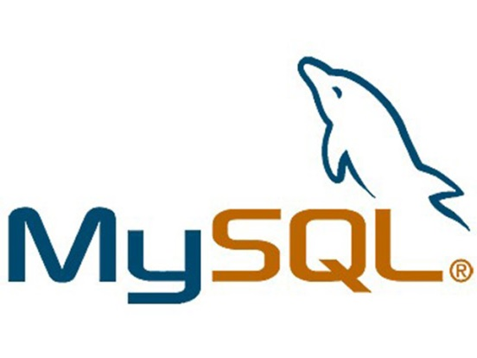MySql wichtigste Befehle

# Zweck

Im Umgang mit MySql Datenbanken arbeitet man häufig mit einem Programm wie HeidiSql oder MySqlWorkbench. All diese Sachen die man dann visuell machen kann, kann man alternativ auch über die Befehlszeile machen mit verschiedenen Commands (Befehle).

Häufiger arbeitet man allerdings mit Commands, wenn man die Befehle in einer Webseite einbauen muss um beispielsweise einen Datensatz auszulesen und in einer Tabelle darzustellen.

# Links

http://www.pantz.org/software/mysql/mysqlcommands.html

# Verwendung

Um mit PHP eine Datenbankverbindung zu erstellen und Daten auszulesen oder hinzuzufügen, werden später dieselben Befehle verwendet.

**Grundbefehle**

|  |  |
| --- | --- |
| Datenbank erstellen | create databse [Datenbankname]; |
| Alle Daten aus Tabelle auslesen | select * from [Tabellenname]; |
| Gewisse Spalte aus Tabelle auslesen | select [Spaltenname] from [Tabellenname]; |
| Daten einfügen (erstellen) | insert into [Tabellenname] (Feld1, Feld2) values ('wert1', 'wert2'); |
| Daten ändern | update [Tabellenname] set [Feld1] = 'neuerWert1'; |
| Daten in Tabelle löschen | delete from [Tabellenname] where feld1 = 'wert1'; |
| Tabelle löschen | drop table [Tabellenname]; |
| Datenbank löschen | drop database [Datenbankname]; |

*die Eckigen-Klammern [ ] und deren Inhalt werden durch den jeweiligen Namen ersetzt.

**WHERE-Abfragen**

Mit where-Abfragen, kann man bei jedem Befehl noch eine Bedingung hinzufügen. Wenn man nach einem bestimmten Eintrag sucht, geht das so schneller, als wenn man alle Zeilen ausliest und dann bei jeder einzelnen abfragt, ob der Nachname Keller ist.

Den WHERE-Zusatz wird beim Befehl einfach hinten angehängt.

**Beispiel:**

Es sollen alle Daten aus der Tabelle Namen ausgelesen werden, wo der Nachname = Keller ist.

*SELECT * FROM Namen WHERE Nachname = 'Keller';*